Геометрия на службе лоскутного шитья: методические находки.
(из опыта работы учителя математики МКОУ «Калиновской средней общеобразовательной школы» Хомутовского района Курской области
Дрюковой Оксаны Михайловны)

Формирование функциональной грамотности учащихся – задача каждого современного педагога. Это трудоёмкий процесс, в котором, прежде всего, от самого учителя требуется креативность и творческий подход к работе, использование инновационных форм и методов обучения. Большую роль в формировании функциональной грамотности играет и дополнительное образование. В моём случае дополнительное образование замечательно сочетается с уроками геометрии, ведь я – руководитель кружка «Лоскутная мозаика» и учитель математики.
Заданий разного вида по развитию математической грамотности становится всё больше, и найти их не представляет труда. Но как же не воспользоваться методическими находками из собственного педагогического опыта, тем более они так знакомы детям, посещающим кружок. Моя деятельность в этом направлении вызывает живой интерес как у остальных учеников школы, так и у коллег.
Лоскутное шитьё - это достаточно сложный вид творчества. Прежде чем сшить готовое изделие, нужно подготовить лоскутные блоки. Блок – это мозаичный тканевый узор, сшитый из лоскутков различных геометрических форм. Тут необходимы и алгебра, и геометрия, и законы цвета. А чтобы получить готовый размер изделия, нужно знать размер блоков, его маленьких кусочков - фрагментов , а в каждом фрагменте своя математика и цветовая гармония. Всё это важно заранее просчитать, решить непростую творческую задачу.
Готовые лоскутные блоки – отличная основа для решения различных практико-ориентированных задач на уроках геометрии.
Например, перед изучением тем «Площадь прямоугольника. Площадь квадрата» в 5-6 классах рассказываю детям об истории лоскутного шитья, ведь, наверняка, в сундуках и шкафах у бабушек хранятся старинные лоскутные одеяла из квадратов. Предлагаю выполнить следующую работу: найти количество квадратов для пошива подушки (одеяла) прямоугольной формы определённого размера.
На уроке в 8 классе по теме «Понятие площади многоугольника» можно изучить свойство площадей , доказав ,что площадь всего лоскутного блока равна сумме площадей фигур , его составляющих. Разумеется, лоскутный блок должен состоять из геометрических фигур, площади которых учащиеся умеют находить к этому моменту – квадрат и прямоугольник (блоки из квадрата и полос).
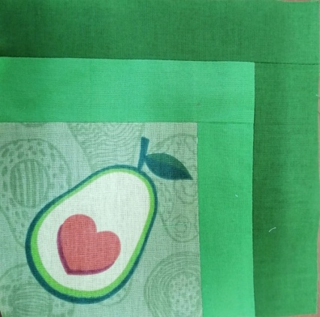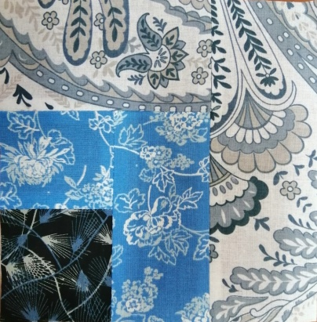
В дальнейшем при изучении тем «Площадь треугольника. Площадь параллелограмма. Площадь трапеции» на уроках используем для нахождения площадей блоки, содержащие треугольники (в том числе прямоугольные - блок «Вертушка»), параллелограммы, трапеции.
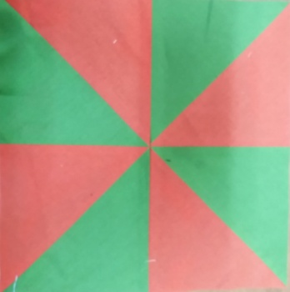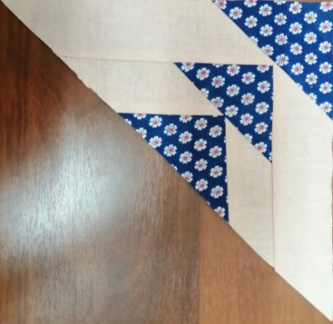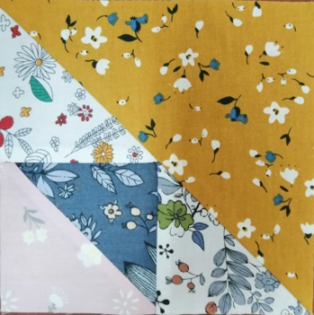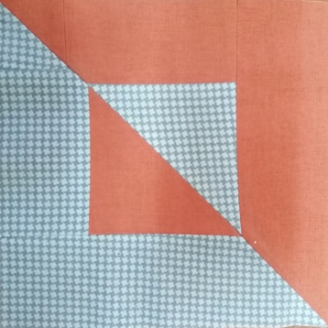
При закреплении темы «Площади многоугольника» в 8 классе можно предложить учащимся групповую работу: определить количество блоков, количество и размеры фрагментов (геометрических фигур), необходимых для шитья лоскутного 1,5-спального стандартного одеяла размером 140 см х 205 см. При нахождении размеров фигур следует учесть, что припуск на швы составляет 0,7 см. Вычисления производятся с помощью непрограммируемого калькулятора.
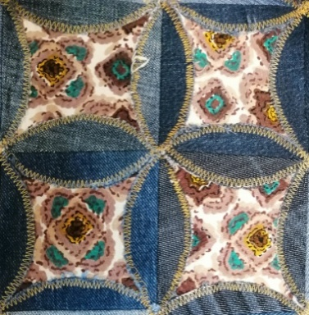
Каждая группа имеет возможность получить для работы как различные готовые блоки, так и один блок. В первом случае можно использовать бригадный метод деятельности, при котором каждая группа выполняет свое задание. А во втором - аквариумное обсуждение - группы выполняют одинаковые задания. Результаты докладывают руководители групп или любой член группы. Соответственно и способы контроля и самоконтроля могут отличаться. По мере готовности результатов предлагаю самостоятельную проверку по готовым ответам. Если ответ неверный, то совместно находим ошибки и оцениваем работу всей группы. Но, на мой взгляд, интереснее сопоставить результаты работы групп при аквариумном обсуждении.
Такая практическая работы полезна и учащимся 9 класса, например, при повторении и подготовке к ОГЭ.
После изучения темы «Формулы для нахождения радиусов описанной и вписанной окружностей правильного многоугольника» предлагаю учащимся рассмотреть блок «Квадрат в круге», понять способ его шиться, найти размеры квадрата и круга.
А какие положительные эмоции вызывает у ребят демонстрация готового лоскутного изделия: подушки, дорожки на стол или одеяла из тех самых готовых блоков.
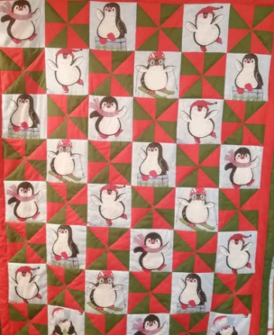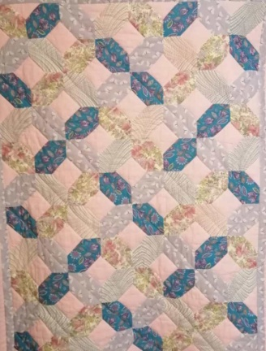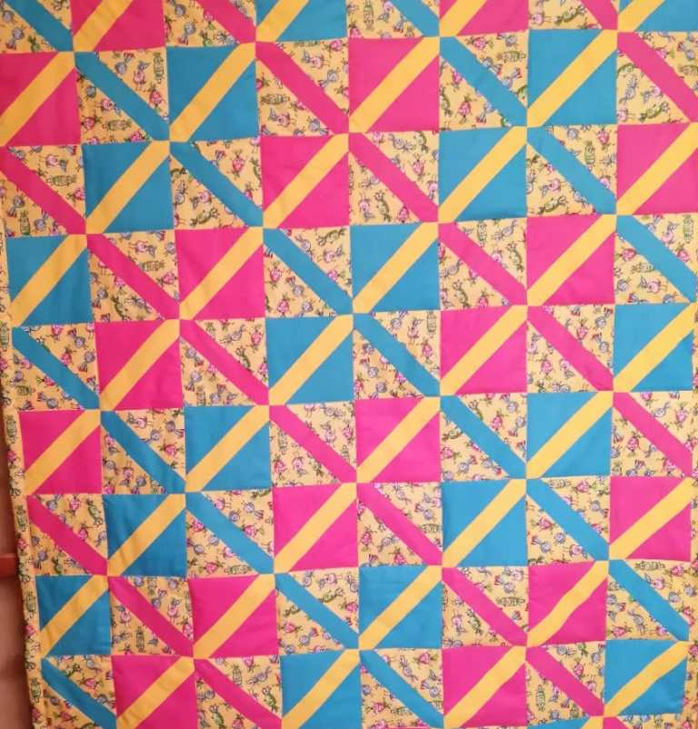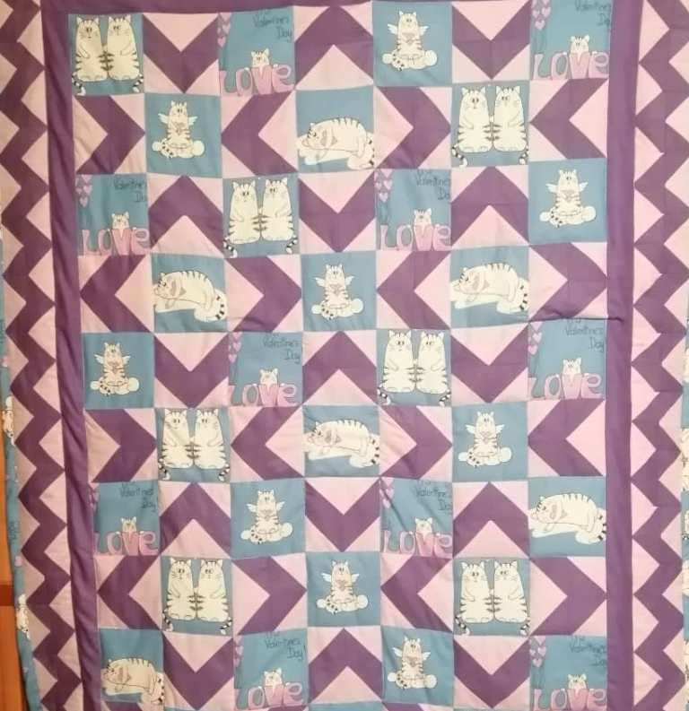
Важно показать детям, что учёба в школе – это готовность к будущему, здесь каждый может научиться превращать информацию в знания, а знания применять на практике. Таким занимательным способом дети видят, как лоскутное шитье связано с геометрией.

